ВИТАМИН Д
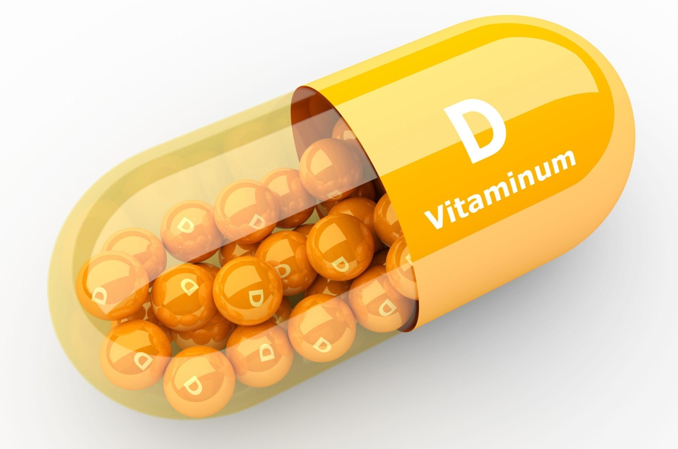

Дефицит витамина D признан глобальной проблемой с множеством последствий для здоровья. Его связывают с ухудшением состояния костной ткани, раком молочной железы, толстой кишки, предстательной железы, болезнями сердца, депрессией, увеличением веса и другими заболеваниями. Исследования показывают, что люди с нормальным уровнем витамина D имеют меньший риск развития этих заболеваний.
Витамин D играет важную роль в поддержании здоровья.
Помогает организму усваивать кальций и фосфор, что необходимо для развития, функционирования и поддержания здоровья костей — для профилактики рахита у детей и остеопороза у взрослых. Рахит — заболевание, которое нарушает развитие костей и зубов у детей, при котором возникает деформация скелета. При остеопорозе кости становятся хрупкими и склонными к переломам.
Полезное действие витамина D не ограничивается здоровьем опорно-двигательного аппарата. Он снижает риск сердечно-сосудистых заболеваний — инфаркта, инсульта, гипертонической болезни, вероятности развития рассеянного склероза, тяжёлого течения инфекционных заболеваний. Иммунная система нуждается в витамине D для борьбы с бактериями и вирусами. Он нужен мышцам, чтобы двигаться, нервам, чтобы передавать сигналы телу.
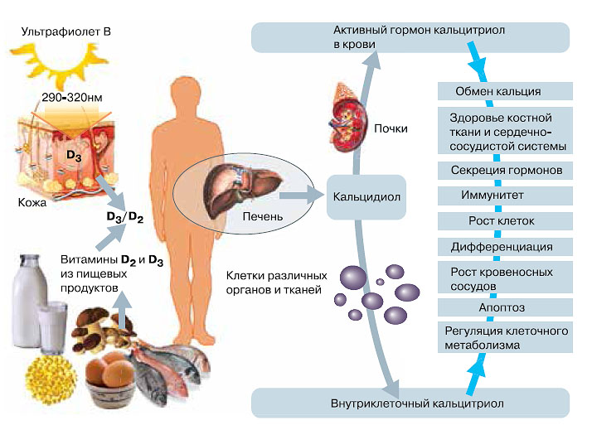
Откуда в организме берётся витамин D?
Организм вырабатывает витамин D под воздействием УФ-лучей, попадающих на кожу, но многим этого недостаточно: кто-то живёт в местах, где солнечный свет ограничен в холодное время года, кто-то мало находится на солнце из-за того, что большую часть времени проводит в помещении.

Ещё один источник витамина D — пища:
- жирная рыба – лосось, сардины, сельдь и скумбрия,
- говядина, печень,
- печень трески,
- яичные желтки,
- сыр,
- молоко, обогащённое витамином D.
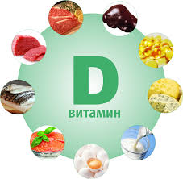

Как узнать какой уровень витамина D в организме?
В настоящее время основной показатель уровня витамина D в организме — концентрация 25(OH)D в сыворотке крови.
Классификация | Уровни 25(OH)D в крови, нг/мл (нмоль/л)
Выраженный дефицит витамина D | <10 нг/мл (< 25 нмоль/л)
Дефицит витамина D | <20 нг/мл (< 50 нмоль/л)
Недостаточность витамина D | ≥20 и <30 нг/мл (≥50 и <75 нмоль/л)
Целевые уровни витамина D | 30-60 нг/мл (75-150 нмоль/л)
Адекватные уровни витамина D | 30-100 нг/мл (75-250 нмоль/л)
Уровни с возможным проявлением токсичности витамина D | >100 нг/мл (>250 нмоль/л)

Дефицит витамина D
Повышенному риску развития недостаточности витамина D подвержены:
- Люди с аллергией на молоко или с непереносимостью лактозы, а также те, кто придерживается ово-вегетарианской или веганской диеты;
- Младенцы, находящиеся на грудном вскармливании. Содержание витамина D в грудном молоке зависит от уровня витамина D матери;
- Пожилые люди — способность кожи синтезировать витамин D снижается с возрастом, они больше времени проводят в помещении, также у них может быть недостаточное потребление витамина с пищей.
- Люди с тёмной кожей — большее количество пигмента меланина в эпидермальном слое снижает способность кожи вырабатывать витамин D под действием солнечного света;
- Люди с заболеваниями, при которых всасывание жиров ограничено. Поскольку витамин D жирорастворимый, его всасывание зависит от способности кишечника усваивать пищевой жир. Мальабсорбция (нарушение усвоения) жиров может быть связана с некоторыми заболеваниями печени, муковисцидозом, целиакией, болезнью Крона и язвенным колитом.
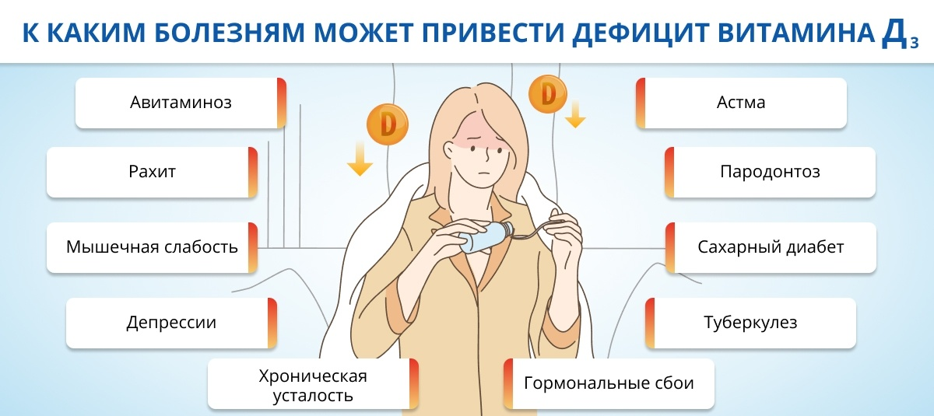
Каковы признаки дефицита витамина D?
Симптомы дефицита витамина D у взрослых могут включать: усталость, слабость, нарушение сна, потерю аппетита, сильную боль в суставах, мышцах, судороги, стрессовые переломы.

Как же поддерживать нормальный уровень витамина D?
Для большинства людей лучший способ получить достаточное количество витамина D — это принимать его в виде лекарственных препаратов.
Они могут содержать витамины D2 (эргокальциферол) или D3 (холекальциферол). Обе формы повышают уровень витамина D в крови, но D3 более эффективен, поэтому предпочтителен.
Сегодня практически все лекарственные препараты и БАД содержат витамин D3.
Так как витамин D жирорастворимый, он лучше всего усваивается, если принимать его вместе с продуктами, содержащими немного жира.
Если вам поставили диагноз дефицита витамина D, врач назначит лечение. Дозировка подбирается в зависимости от возраста и исходной концентрации 25(OH)D в сыворотке крови.
Избыток витамина D также опасен.
Избыточное количество витамина D токсично. Так как витамин D увеличивает всасывание кальция в желудочно-кишечном тракте, избыток витамина D приводит к выраженной гиперкальциемии, гиперкальциурии и высокому уровню 25(OH) в крови, что может привести к поражению почек в виде мочекаменной болезни.
Причина в большинстве случаев — бесконтрольный приём больших доз витамина D. Это вряд ли произойдёт из-за питания или пребывания на солнце, организм регулирует количество витамина D, вырабатываемого под воздействием солнца.
Интоксикация витамином D происходит, когда уровень его в крови поднимается выше 150 нг/мл (375 нмоль/л).
Симптомы: тошнота, спутанность сознания, апатия, рвота, боль в животе, обезвоживание, повышенная жажда.

Не подбирайте самостоятельно дозировку витамина D, обратитесь к врачу!

